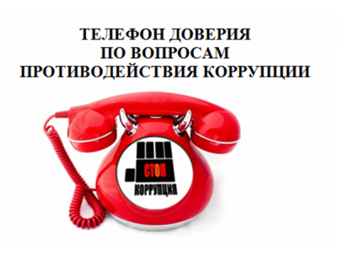

226-10-60
ежедневно в будние дни с 09:00 до 18:00

